基于状态空间模型和注意力机制的脑胶质瘤医学辅助决策系统
陈卓
贵州大学计算机科学与技术学院

摘要
脑胶质瘤是起源于中枢神经系统的高度侵袭性肿瘤，约占所有颅内肿瘤的33%，是最常见的原发性脑部恶性肿瘤。由于其复杂的异质性、生物学特性及浸润性扩散，准确诊断和评估一直是医学界的重大挑战。目前常见的诊断方法是医生通过核磁共振成像（MRI）手动分割和识别肿瘤区域，这一过程不仅耗时费力，还受限于医生的经验和主观判断，可能影响诊断的精准度。针对这些问题，本文提出了一种基于VMDUnet的脑胶质瘤自动分割方法。该模型结合了Mamba模块与双向交叉注意力机制，通过数据扩充技术和噪声注入增强模型的泛化能力，确保其适应复杂的临床图像环境，有效提高了MRI图像中脑胶质瘤区域的自动分割精度与鲁棒性。实验结果表明，该方法提高了肿瘤分割的精度和边界拟合度，在内部脑胶质瘤数据集上达到了0.7593的DSC值，高于现有的分割方法。该方法减少了手动分割的时间和精力消耗，降低误诊率，为新进或实习医生提供直观参考，加速诊断流程，并为精准治疗方案提供可靠依据。

引言
脑胶质瘤是起源于中枢神经系统（Central Nervous System，CNS）胶质细胞的肿瘤，约占颅内肿瘤的33%，是最常见的原发性颅内肿瘤^{[1]}。脑胶质瘤占恶性肿瘤的比例约为81%^{[3]}，全世界的脑胶质瘤发病率为5.26/10 万^{[2]}，我国年发病率为5-8/10万，5年病死率仅次于胰腺癌和肺癌^{[4]}。2015 年至 2019 年间，CBTRUS（美国中央脑肿瘤登记处）统计显示平均每年每10万人中有4.41人死亡，平均每年有16,853人死于恶性脑肿瘤和其他中枢神经系统肿瘤^{[5]}。2021 年第五版世界卫生组织( WHO)中枢神经系统肿瘤分类将脑胶质瘤分为 I ~IV 级,Ⅰ、Ⅱ级为为低级别脑胶质瘤( low-grade glioma,LGG)，Ⅲ 、Ⅳ级为高级别脑胶质瘤( high-grade glioma,HCG)^{[6]}。其中胶质母细胞瘤(GBM)是最常见的成人原发性颅内肿瘤，占所有颅内肿瘤的15%至20%和所有星形细胞瘤的约50%。GBM的发病率随着年龄的增长而增加，在 75～84 岁年龄段达到高峰^{[7]}。近期发表于Nature Cancer的研究提示，GBM已超过胰腺癌和肝癌成为第一难治的肿瘤^{[9]}。
高效诊断、精准放疗和切割手术是延长脑癌患者生存期的关键手段，目前传统的影像学技术已成为脑胶质瘤诊断、分级以及治疗规划的重要工具[25]。而在众多成像技术中，磁共振成像（Magnetic resonance imaging, MRI）因其具有卓越的软组织对比度和高空间分辨率，能够清晰地显示脑组织的细微结构[23]。这对于识别和定位脑胶质瘤，尤其是那些形态不规则、边界模糊的肿瘤成为评估脑胶质瘤的首选方法。然而，尽管MRI在脑胶质瘤的诊断中发挥了重要作用，其复杂的生物学特性使得精确诊断和评估依然面临诸多挑战：
- 脑胶质瘤通常表现出高度的异质性、侵袭性生长、边界不清以及对周围脑组织的浸润[25]，脑胶质瘤很少形成明确的边界，而是以浸润性的方式生长，使得肿瘤细胞深入正常脑组织内部[27]。这些特性增大了人工识别脑胶质瘤的难度。
- 在手术治疗中，事先准确定位肿瘤区域至关重要。传统的方法主要依赖于医生的经验，通过在3D磁共振影像中逐层手动勾勒出肿瘤区域[28]。这种手动分割方法需要医生花费大量时间和精力，逐层勾勒肿瘤区域，效率不高。
- 由于受限于医生个人经验和主观判断，对肿瘤区域的手动分割容易产生误判，导致肿瘤区域的定位不够精准，影响了治疗效果[29]。
- 在发展中国家，由于医疗资源的匮乏，脑胶质瘤的诊断面临巨大挑战[30]。先进的影像设备如MRI和CT并不普及，医疗设施的不足，放射科和神经科专家的短缺进一步加剧了诊断难度[31]。
为了克服这些困难，开发基于深度学习的自动分割方法成为当前的研究热点之一[24]。自动分割技术利用计算机算法对MRI影像进行处理，能够快速、准确地识别和标记出肿瘤区域，为手术治疗提供了精准的定位[32]。这种自动分割的方法能够节省医生大量的时间和精力，提高了工作效率，使得肿瘤区域的定位更加精准可靠，为手术治疗提供了精准的定位。随着自动分割技术的深入研究，众多新颖的分割方法相继被提出，以进一步提升肿瘤分割的精度与效率。Xu等人[34]提出的XY-Unet通过双分支编码器和X形桥接连接提高了脑胶质瘤分割的准确性。Sarala等人[35]使用双卷积神经网络和直方图密度分割算法结合边缘保留图像融合算法提升了分割效果。Liu等人[36]提出的ADT-Unet引入注意力机制和多尺度特征融合模块，显著提升了胶质瘤分割性能。但仅使用卷积层作为特征提取器会因为卷积的局部感受野限制导致其难以捕获图像的长距离依赖关系，而引入Transformer模块后计算复杂度较高，处理这些高分辨率医疗图像数据时可能导致效率问题和计算资源的显著增加。
鉴于上述分析，我们提出了一种基于VMDUnet的脑胶质瘤医学辅助分割方法，以解决脑胶质瘤肿瘤区域的自动分割问题。首先，我们采用数据扩充来获得更多数量的数据集，并通过旋转、缩放、扩展和翻转图像来提高数据集的多样性[33]。我们进一步在图像中添加噪声以提高模型的鲁棒性，并扩展网络的能力，使其能够适应数据的真实分布。然后我们使用VMDUnet进行图像分割，它结合了Mamba模块和双向交叉注意力机制，Mamba模块基于结构化状态空间模型引入了三大创新技术，即基于高阶多项式投影算子的内存初始化、选择机制和硬件感知型计算，该模块不仅提升 结构化状态空间模型的长程线性时间序列建模能力，同时有较低的计算复杂度和较快的推理速度。利用该方法，我们提高了脑胶质瘤MRI图像分割的准确性和拟合度。本文提出的方法在脑胶质瘤MRI图像分割中更准确，在脑胶质瘤区域边界的拟合方面也更好。这种方法可以帮助医生快速准确地对脑胶质瘤进行分割和诊断，在诊断阶段发挥重要作用。
本文具体研究贡献如下：
1. 本文使用数据扩充，通过图像翻转、旋转等操作获得更多数据，有助于提高数据集的多样性，极大提高了数据集的多样性和模型训练的泛化能力，优化模型训练结果，避免过拟合，这为模型在实际临床环境中的应用提供了强有力的支持​。
2. 本文选择VMDUnet作为图像分割模型。通过结合mamba模块和双重交叉注意力机制，该模型实现了脑胶质瘤分割的高精度。通过这种方法，医生可以快速获取脑胶质瘤的图像，并获得脑胶质瘤的准确边界，从而避免误诊，为医生的诊断和治疗决策提供了重要的辅助工具​。
3. 本文提出的VMDUnet模型在保证高精度的前提下，保持了较低的计算复杂度，适合在医疗资源匮乏的环境中应用。该模型能够在设备性能较低的医院中高效运行，为发展中国家缺乏先进医疗设备的医院提供了切实可行的自动化诊断解决方案，帮助医生应对脑胶质瘤的诊断挑战​。
4. 本文使用了2000多个样本进行实验。结果证明，本文所提出的脑胶质瘤分割方法具有明显的优势，在脑胶质瘤的诊断中具有突出的地位。通过使用本文中的脑胶质瘤分割方法，医生可以将分割结果作为诊断和治疗阶段的重要辅助依据，实现快速诊断，减少工作量，提高工作效率。

相关工作
随着深度学习技术的发展，基于深度学习的自动分割模型逐渐成为研究热点。Ronneberger等人^{[10]}提出的U-Net是一种经典的深度学习架构，具有编码器-解码器结构，并且使用跳跃连接将浅层特征与深层特征融合，适用于医学图像分割任务。U-Net在医学图像领域取得了显著的成就，但在处理脑部结构复杂、肿瘤形态多样的情况下，存在分割效果不够准确的问题。为了提升性能，Zhou等人^{[11]}提出的UNet++（Nested U-Net）是一种改进的U-Net架构，通过引入嵌套和密集跳跃连接来提高图像分割的性能。与传统U-Net不同，UNet++在编码器和解码器之间增加了一系列密集的子网络，使得特征在不同尺度之间得到更充分的融合和传递，从而增强了模型对多尺度信息的捕捉能力。Huang等人^{[12]}提出的Unet3+架构通过多级跳跃连接和深度监督机制来增强图像分割的性能，UNet3+在每个解码层引入丰富的上下文信息来提高分割的准确性，并且深度监督机制通过在不同层次上添加额外的损失函数来优化训练过程，提高了模型的收敛速度和分割效果。但是由于卷积神经网络本身依赖于局部感受野，在对长距离依赖关系进行建模仍然具有局限性。
为了解决传统卷积神经网络缺乏捕获全局信息的能力的问题，并且受到Vaswani等人^{[13]}提出的自注意力机制在自然语言处理领域中的成功应用的启发，许多研究将其迁移到计算机视觉领域也达到了很好的效果。通过自注意力机制能够捕捉全局信息和长距离依赖关系，使得模型能够更好地理解图像中的复杂结构。自注意力机制允许模型在处理每一个像素点时，动态地关注图像中的其他像素点。这种机制提高了模型对全局信息的捕捉能力，从而提升了分割的精度和鲁棒性。自注意力机制尤其适用于复杂和形态多变的脑部肿瘤分割任务。Chen等人^{[14]} 提出的TransUNet模型将Transformer与U-Net相结合，通过在编码器部分引入自注意力机制，提升了图像分割的性能。TransUNet结合Transformer的全局上下文捕捉能力和U-Net的精细特征提取能力，实现了对复杂结构的更好捕捉。Cao等人^{[15]} 提出的SwinUNet通过局部窗口内的自注意力机制和层次化设计，显著提升了图像分割的性能。SwinUNet能够有效捕捉细节特征，并通过跨窗口机制整合全局信息，从而在保持高分辨率图像处理效率的同时，获得更高的分割精度和更好的泛化能力。尽管基于Transformer的模型在全局建模方面表现出优异的性能，但自注意机制在图像大小方面需要二次复杂度，导致较高的计算负担，尤其是对于医学影像分割这种需要密集预测的任务。
状态空间模型的引入旨在解决高计算复杂度的同时，让模型具有捕获上下文全局信息的能力。Gu等人^{[16]} 通过基于SSM（State Space Model）新参数化的方法提出的S4模型使用结构化状态空间进行深度序列建模，具有可解释性、计算效率高，并能在各种数据模态和应用中取得强大的结果。在经典SSM（S4、S6）研究的基础上，Gu等人^{[20]}提出的现代SSM（Mamba）模型通过选择性机制和硬件优化增强了 S4，在密集数据域中表现出出色的性能，Mamba不仅建立了长距离依赖关系，而且在输入大小方面表现出线性复杂性。Mamba在一些常规的序列nlp任务中已经展现了它的优势，Liu等人^{[17]}提出的Vmamba架构受ViT的启发，将Mamba模块使用块嵌入的方法引入视觉任务，并且引入2D选择行扫描(SS2D)机制确保每个图像块仅通过沿相应扫描路径计算的压缩隐藏状态来获得上下文知识，从而能在捕获全局信息的同时将计算复杂度从二次降到了线性。在此基础上，Ma等人^{[18]}结合CNN与SSM架构提出的U-Mamba模型可以捕获两种本地化的细粒度特征以及图像中的长程依赖性并在二维和三维的医学图像分割任务达到了较好的效果，Ruan等人^{[19]}提出了以纯SSM为基础的医学图像分割模型Vm-unet，结合Vmamba中的VSS块和U形架构展示了其在医学图像分割领域的潜力。
总之，基于深度学习的脑胶质瘤自动分割模型在肿瘤的诊断过程中已逐渐发挥其优势，但由于脑胶质瘤的高度异质性以及边界不清等特性，很少形成明确的边界，增大了对其进行分割的难度。为了提高分割的准确性，我们使用结合了Mamba模块和双向交叉注意力机制的VMDUnet图像分割方法，该方法以结构化状态空间模型的长程线性时间序列建模能力为基础，并通过将多尺度编码器特征融合在一起创建注意力图，捕捉编码器不同阶段之间的长距离依赖关系，从而在保持低计算复杂度的同时提高分割的准确性。

方法
脑胶质瘤是一种高度侵袭性的恶性肿瘤，生长迅速，预后较差，常导致神经功能障碍和严重的生命威胁。在传统的对脑胶质瘤的诊疗过程中，医生需要通过肉眼逐帧筛查和识别MRI影像中的脑胶质瘤肿瘤区域，但由于脑胶质瘤的形态复杂、边界模糊，且不同患者之间的病灶特征差异较大，这一过程不仅耗时耗力，还极具挑战性。医生在繁重的工作负荷下，容易因为疲劳或主观因素造成识别不准确，从而影响诊断结果的可靠性。
为了应对这些挑战，本文提出了改进的VMDUnet模型，将医生的工作重点从繁琐的影像分析转移到更加关键的诊疗决策上。模型利用mamba模块和双重交叉注意力机制，精确识别并分割脑胶质瘤区域。该模型旨在帮助医生能够迅速获得高精度的分割结果，大大减少了人工干预的必要，极大地降低了工作强度，同时提高了诊断效率，让医生可以更专注于患者的治疗方案制定。同时，患者也能因此更快地得到诊断反馈，从而尽早开始治疗，极大地提升了整体医疗效率。总体系统框架图如图1所示。
患者经过MRI仪器进行图像扫描，得到的MRI图像首先进入数据预处理阶段，包括图像的基本处理和数据增强。数据增强通过旋转和翻转操作增加了图像的多样性。然后，这些处理后的数据被输入到VMDUnet模型中，进行胶质瘤的分割。分割结果通过数据存储服务器保存，医生可以通过MRI查看软件和图像检索机器进行分析和辅助诊断。这个系统整体上实现了从图像获取到结果输出、再到辅助诊断的全流程自动化，旨在提高胶质瘤诊断的效率和准确性。
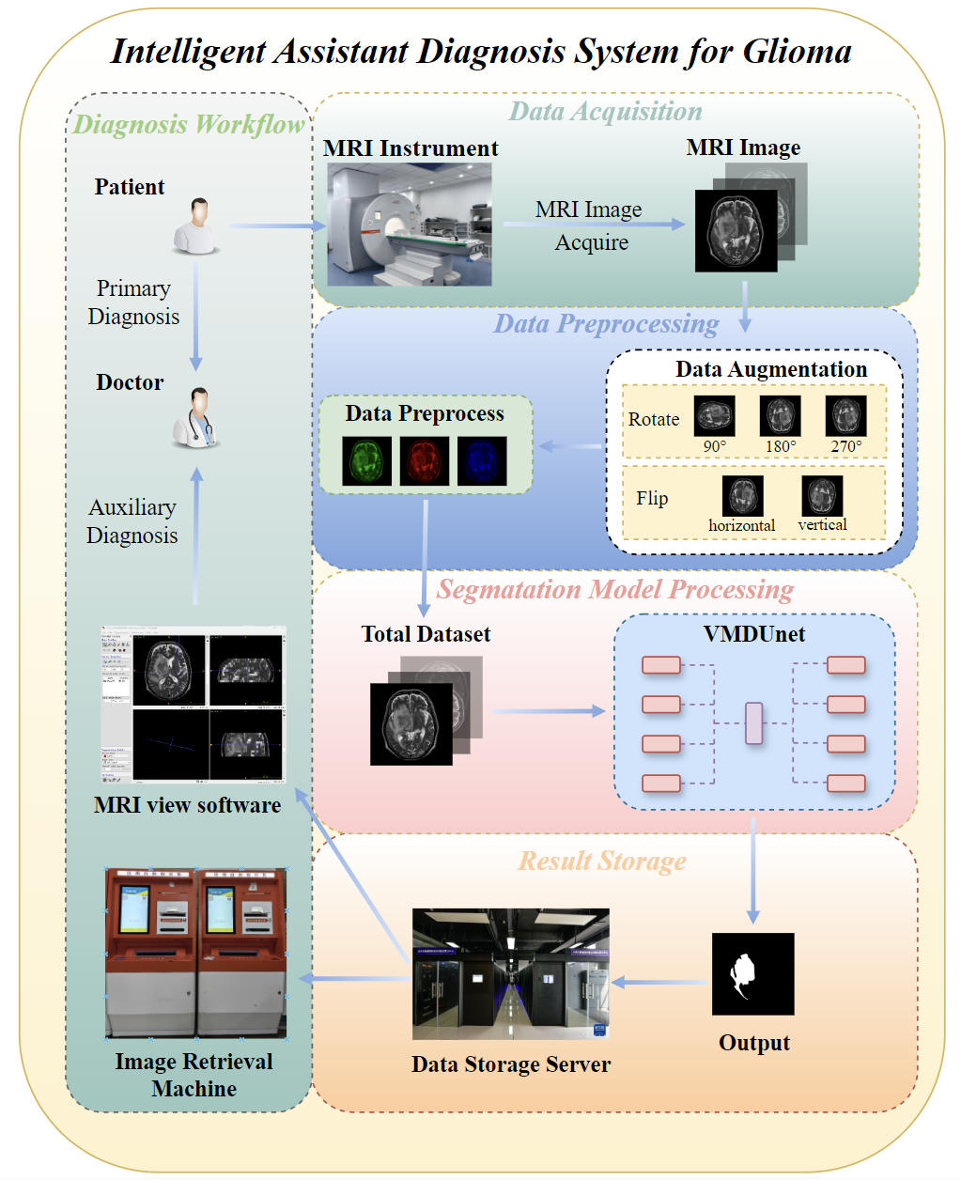
图1. 总体系统架构
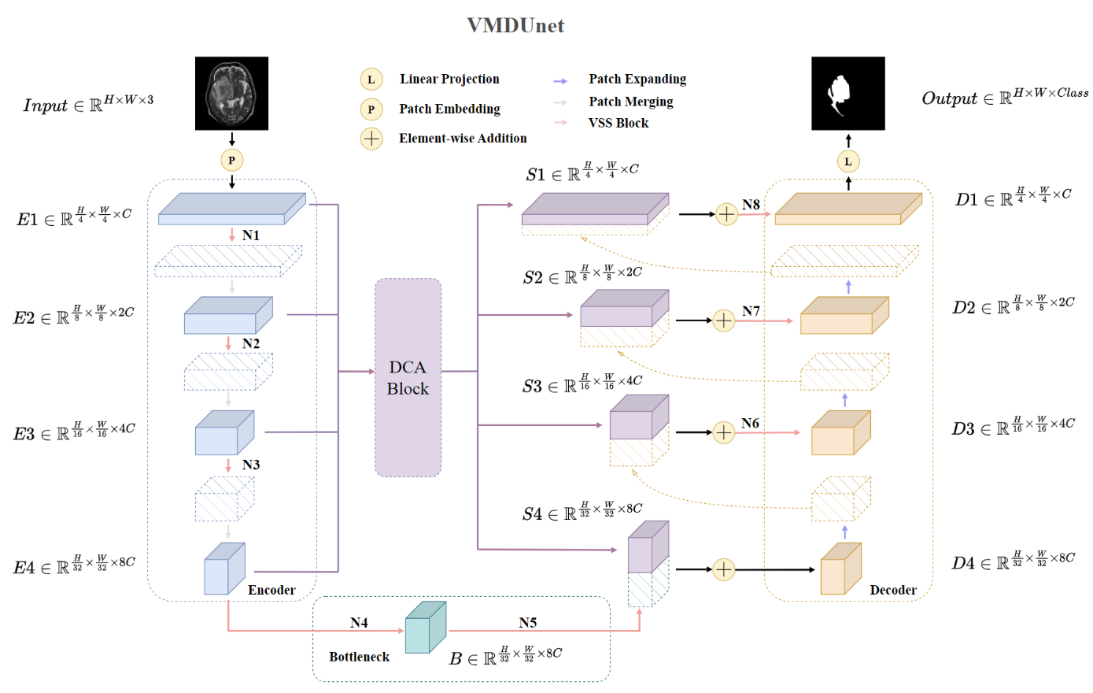
图2. VMDUnet架构
VMDUnet的架构如图2所示。模型分为三个主要部分：编码器，解码器和双向交叉注意力（DCA）模块。编码器生成四级特征E1, E2, E3和E4后，DCA模块通过双向交叉注意力机制将四级特征融合并捕捉编码器这四级特征之间的长程依赖关系，并对应输出四级特征S1, S2, S3, S4与解码器的对应阶段的四级输出特征D1, D2, D3, D4相结合。
输入图像首先通过Patch Embedding层，将图像分割成大小为4×4的不重叠Patch，并将图像的维度映射到高维特征空间中，得到嵌入图像进入编码器，这里C默认为96。
在编码器中，嵌入图像经过VSS Block后通过Patch Merging层减少输入特征的高度和宽度，同时增加通道数量，以逐步提取和融合图像特征。此步骤在编码器中重复三次，我们在这三个阶段中使用[N1，N2，N3]个VSS块。
在瓶颈块中，输入图像已经经过多次VSS Block提取特征和Patch Merging操作，尺寸被大幅度减小，此时图像的空间信息较少，但语义信息最丰富。瓶颈块通过进一步的VSS Block提取图像的高级语义特征，帮助模型捕捉更抽象、更复杂的特征。我们使用两个连续的VSS Block来构建瓶颈，这两个阶段使用[N4, N5]个VSS块。
在解码器中，通过VSS Block和Patch Expanding层逐步恢复特征图，并同样重复三次。解码器使用Patch Expanding来减少特征通道的数量并增加高度和宽度，使得特征图逐步接近原始图像的分辨率。在这三个阶段中，我们使用[N6，N7，N8]个VSS块。
在解码器之后，使用Linear Projection层对最后一层特征图D1进行4倍上采样，使其恢复特征的大小以匹配分割目标。
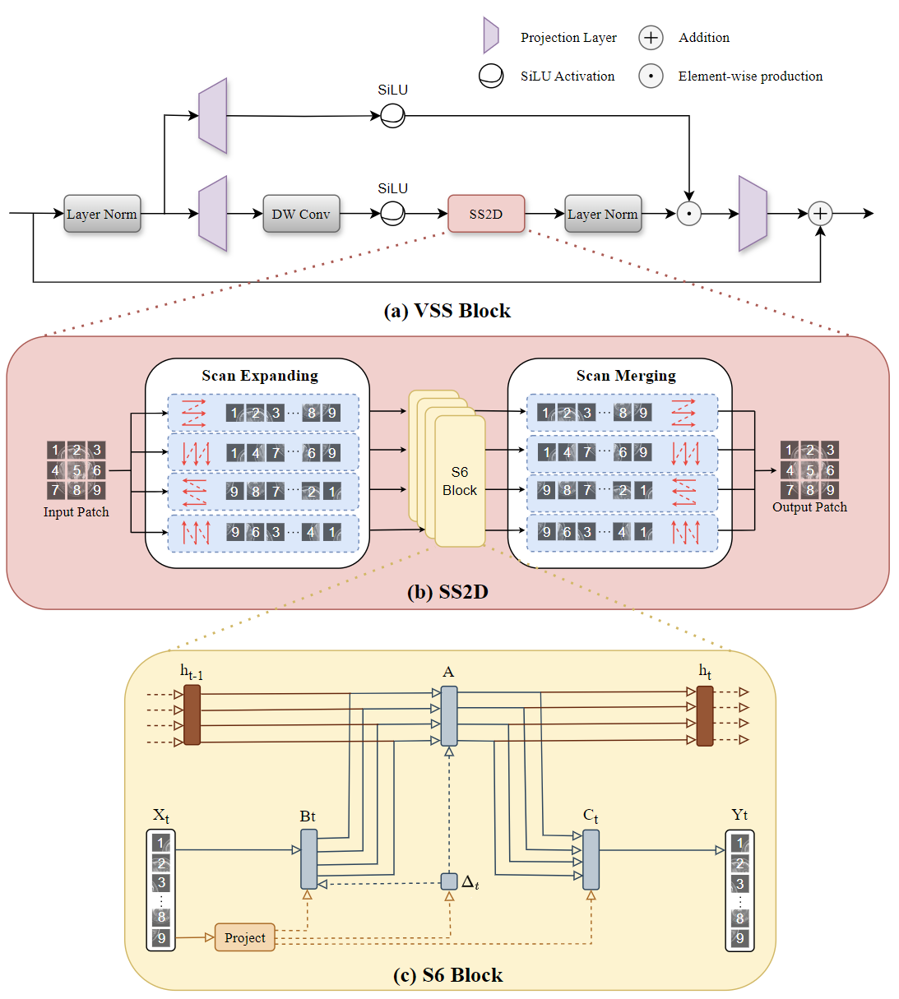
图3. （a）VSS Block（b）SS2D模块 (c) S6 Block
源自Vmamba^{[17]} 的VSS块是VMDUnet的核心模块，如图3（a）所示。输入首先经过层归一化模块后分成两条路径。在第一个分支中，输入通过线性层，然后经过SiLU激活函数。在第二分支中，输入通过线性层、深度可分离卷积和SiLU激活函数后，进入2D选择性扫描(SS2D)模块进行进一步的特征提取。随后，对特征使用层归一化，然后使用第一个分支的输出进行逐元素相乘，以合并两个路径。最后，使用线性层混合特征，并将此结果与残差连接相结合，以形成VSS块的输出。
SS2D模块由三个部分组成：扫描扩展操作、S6块和扫描合并操作，如图3（b）所示。扫描扩展操作将输入图像沿着四个不同的方向（从左上到右下、从右下到左上、从右上到左下和从左下到右上）展开为序列。然后，S6块对这些序列进行处理，以进行特征提取，确保来自各个方向的信息被彻底扫描，从而捕获不同的特征。随后扫描合并操作将来自四个方向的序列相加并合并，将输出图像恢复为与输入相同的大小。S6块通过根据输入调整SSM的参数，在S4之上引入了一种选择性机制，如图3（c）所示。这使得模型能够区分和保留相关信息，同时过滤掉不相关的信息。
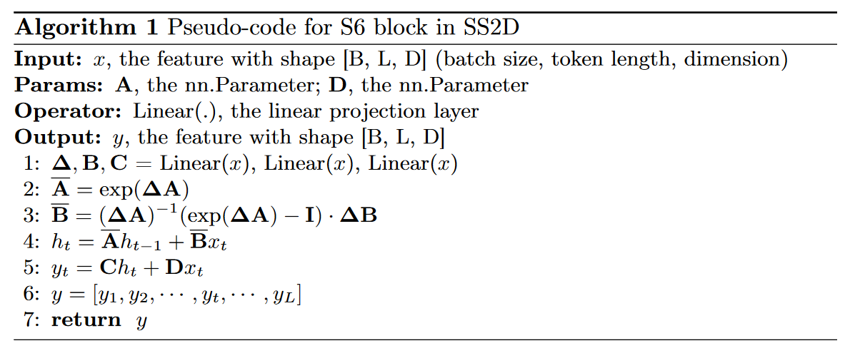
双向交叉注意力（DCA）模块的架构如图4（b）所示。该模块将浅层特征经过注意力权重进行加和后融合并重新校准，再和深层特征进行相加。输入首先经过多尺度补丁嵌入（Multi-scale Patch Embedding）生成多个Tokens。这些令牌进入DCA模块，DCA模块包括通道交叉注意力（Channel Cross-Attention）和空间交叉注意力（Spatial Cross-Attention）两个子模块。在DCA模块中，输入先通过通道交叉注意力模块，这个模块关注不同通道之间的交互和关系。随后，输出经过空间交叉注意力模块，该模块关注空间位置之间的交互。通过这两个交叉注意力模块的处理，特征得到充分的融合和提取。接下来，融合后的特征与原输入进行逐元素加法操作，结果经过层归一化和GELU激活函数，最终输出四个不同尺度的特征，这些特征被送到相应的解码器中进行跳跃连接。
DCA模块将编码器提取的特征与解码器的输入特征对齐和融合。通过双向注意力机制，DCA模块能够捕捉编码器输出特征图中的全局上下文信息，并将其有效传递给解码器，确保解码器在还原过程中能够利用到更多的上下文信息，从而提高分割结果的精度。
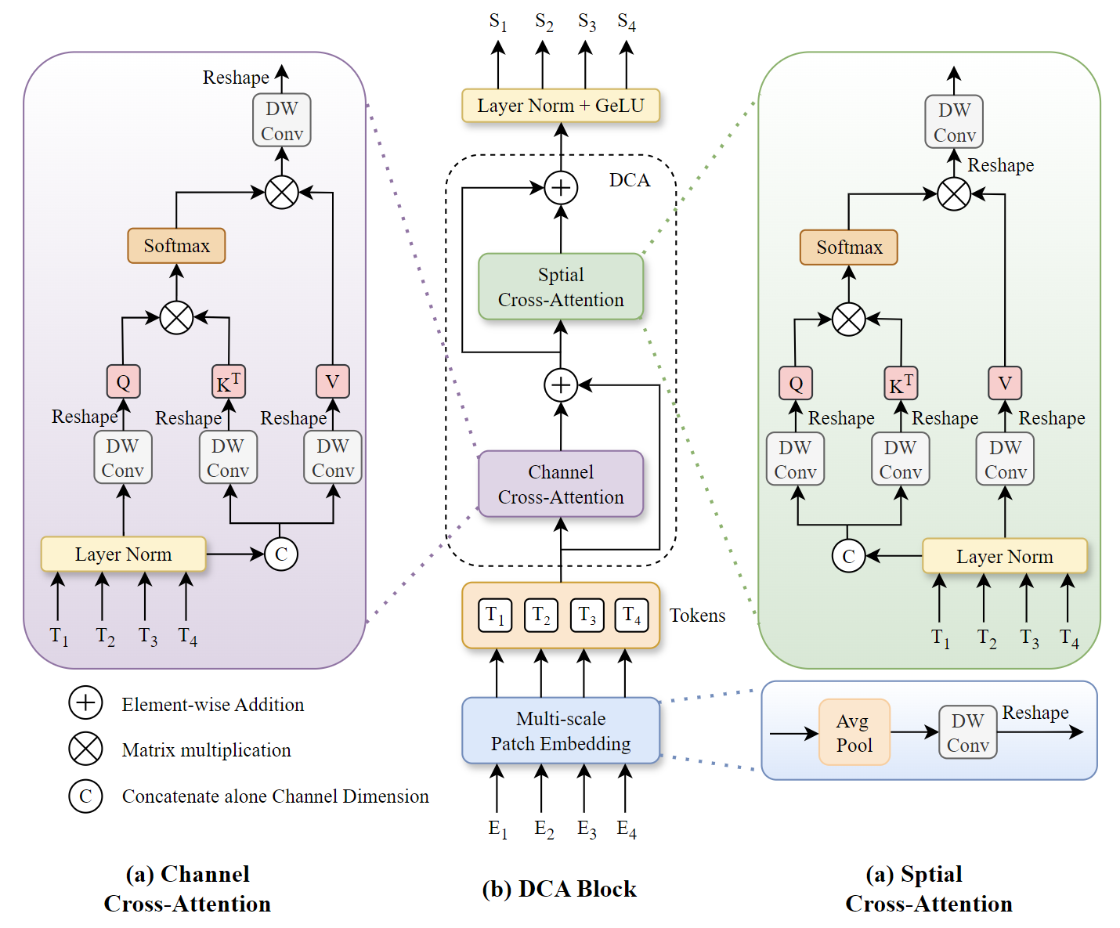
图4. (a) 通道交叉注意力模块 （b） DCA模块 （c）空间交叉注意力模块
通过使用脑胶质瘤MRI图像的训练数据集对分割模型进行训练，我们能够将MRI图像输入到训练好的分割模型中，以获得脑胶质瘤区域的分割结果。由于脑胶质瘤的高度异质性和边界模糊，临床诊断中常常面临误判的风险，为提高分割的准确性，我们采用了VMDUnet图像分割方法，该方法结合了Mamba模块和双重交叉注意力机制，依托结构化状态空间模型的长程线性时间序列建模能力，通过融合多尺度编码器特征生成注意力图，从而捕捉编码器各阶段之间的长距离依赖关系，同时保持低计算复杂度。此方法能够提供精细的边界信息，使得分割结果与真实边界更加接近，从而帮助医生更准确地进行脑胶质瘤的诊断并缩短诊断时间。

实验

数据集
本文的数据集来自湖南中医药学院。我们共收集了2950张脑胶质瘤患者图像，我们选择80%的病理图像作为训练集，10%的数据作为验证集， 10%的数据作为测试集。在医学图像分割领域中，高质量标签的医学图像数据集难以获得，导致图像数据集采集较为困难，无法满足训练所需的数据标准。而在图像训练中，模型结果的优劣与数据集的质量、规模息息相关，数据集的稀缺容易使模型出现过拟合、泛化能力差等问题。因此，我们在实验中使用到图像旋转以及翻转的来扩充数据集，以3个角度(90、180、270)旋转图像，在不同的轴向(上下、左右)翻转图像，使得输入的数据集增加了五倍，能够有效地优化模型的训练结果，提高模型的鲁棒性。
采样数据集信息如下：
表1 数据集信息
类型 | 数量 | 占比
切面信息  冠状面(COR/FRO)  矢状面(SAG)  横断面(TRA) | 14716  14732  17776 | 31.16%  31.20%  37.64%
序列信息  T1加权成像（T1WI）  T2加权成像（T2WI）  液体翻转恢复衰减序列（FLAIR）  T1WI对比度增强扫描图像  扩散加权成像（DWI） | 13496  12432  6160  8320  6816 | 28.58%  26.33%  13.04%  17.62%  14.43%
一医院患者性别  男性  女性 | 24  13 | 64.86%  35.14%
二医院患者性别  男性  女性 | 11  16 | 40.74%  59.26%
一医院患者年龄  <20岁  20~40岁  40~60岁  >60岁 | 1  9  18  9 | 7.41%  27.70%  48.65%  24.32%
二医院患者年龄  <20岁  20~40岁  40~60岁  >60岁 | 2  8  14  3 | 7.41%  29.63%  51.85%  11.11%
一医院肿瘤级别  I级  II级  III级  IV级 | 0  5  14  17 | 0%  13.51%  37.84%  45.95%
二医院肿瘤级别  I级  II级  III级  IV级 | 2  5  8  12 | 7.41%  18.52%  29.63%  44.44%

实现细节
我们使用Pytorch框架来开发模型，并以二元交叉熵(BCE)和dice loss的组合来对网络进行训练，dice loss能够用于解决正样本（肿瘤区域）和负样本（健康脑组织区域）不均衡的问题。预测值以及目标值的损失可以被表示为：
其中，预测值以表示模型对每个像素点是否属于脑肿瘤区域的预测结果，而目标值则是标注的真实脑肿瘤区域和健康组织的标签。损失函数可以表示为二元交叉熵（BCE）损失与 dice 损失的组合。
实验中，我们将批处理大小设置为32，并使用初始学习速率为1e-3的AdamW优化器。CosineAnnealingLR被用作最大50次迭代和最小学习速率为1e-5的调度器。训练轮次设置为300。对于VM-UNet，我们用VMamba-S的权重初始化编码器和解码器的权重，VMamba-S是在ImageNet-1k上预训练的。所有实验均在单个NVIDIA RTX A6000 GPU上进行。

分割结果
表1展示了每个模型在脑胶质瘤MRI图像分割任务中的表现。为了清晰地评价不同方法的性能，我们采用了mIoU、DSC、ACC、Spe和Sen值作为评价指标。从分割结果来看，VMDUnet在多个评估指标上表现出色，尤其是在DSC值上，其表现优于其他模型。较高的DSC值表明模型的分割结果与掩膜图像更加接近，拟合效果更好，分割精度更高。虽然基于Transformer的Trans Unet和Swin Unet在某些指标上略有领先，但VMDUnet通过结合Mamba模块和注意力机制，展现了强大的分割能力。而MambaUnet和VM Unet仅使用Mamba模块，在引入注意力机制后，我们的模型进一步提升了性能。注意力机制能够更有效地聚焦于关键特征，从而增强模型在复杂任务中的分割能力。结合Mamba模块与注意力机制的VMDUnet不仅在多个评估指标上取得了优异的表现，还在准确识别目标边界和提高整体分割精度方面展现出更强的能力。这表明VMDUnet在准确识别脑胶质瘤边界和整体分割效果方面具有显著优势，为临床诊断提供了更可靠的辅助支持。
表1 比较实验结果（最好结果已用粗体标出）
Model | mIoU↑ | DSC↑ | ACC↑ | Spe↑ | Sen↑
Unet^{[10]} | 0.5327 | 0.6383 | 0.9880 | 0.9963 | 0.7261
Trans Unet^{[14]} | 0.6611 | 0.7389 | 0.9932 | 0.9963 | 0.7446
Swin Unet^{[15]} | 0.6383 | 0.7197 | 0.9921 | 0.9961 | 0.7454
Mamba Unet^{[21]} | 0.6548 | 0.7349 | 0.9915 | 0.9953 | 0.7514
VM Unet^{[19]} | 0.5977 | 0.7482 | 0.9921 | 0.9955 | 0.7723
VM Unet v2^{[37]} | 0.5822 | 0.7359 | 0.9920 | 0.9960 | 0.7334
VMDUnet | 0.6121 | 0.7593 | 0.9927 | 0.9963 | 0.7581

图5展示了每个模型在脑胶质瘤MRI图像分割任务中的可视化结果。在这组分割结果对比图中，可以明显看到我们的模型在脑胶质瘤分割任务中的优越性。相较于其他模型，我们的方法在保持目标区域完整性的同时，准确性更高，并且在细节处理上也表现得更加精细。其他模型在处理边界时可能出现了一些细微的错误或不连续性，而我们的模型能够更好地捕捉和重建这些复杂的边缘区域。此外，从分割区域与真实掩膜的吻合程度来看，我们的方法能够更精确地匹配真实的肿瘤区域，展示了卓越的分割能力，尤其是在难以处理的边界和复杂结构中。整体来看，实验结果验证了我们方法在图像分割任务中的优势，证明了它在医疗图像分析中的潜在应用价值。
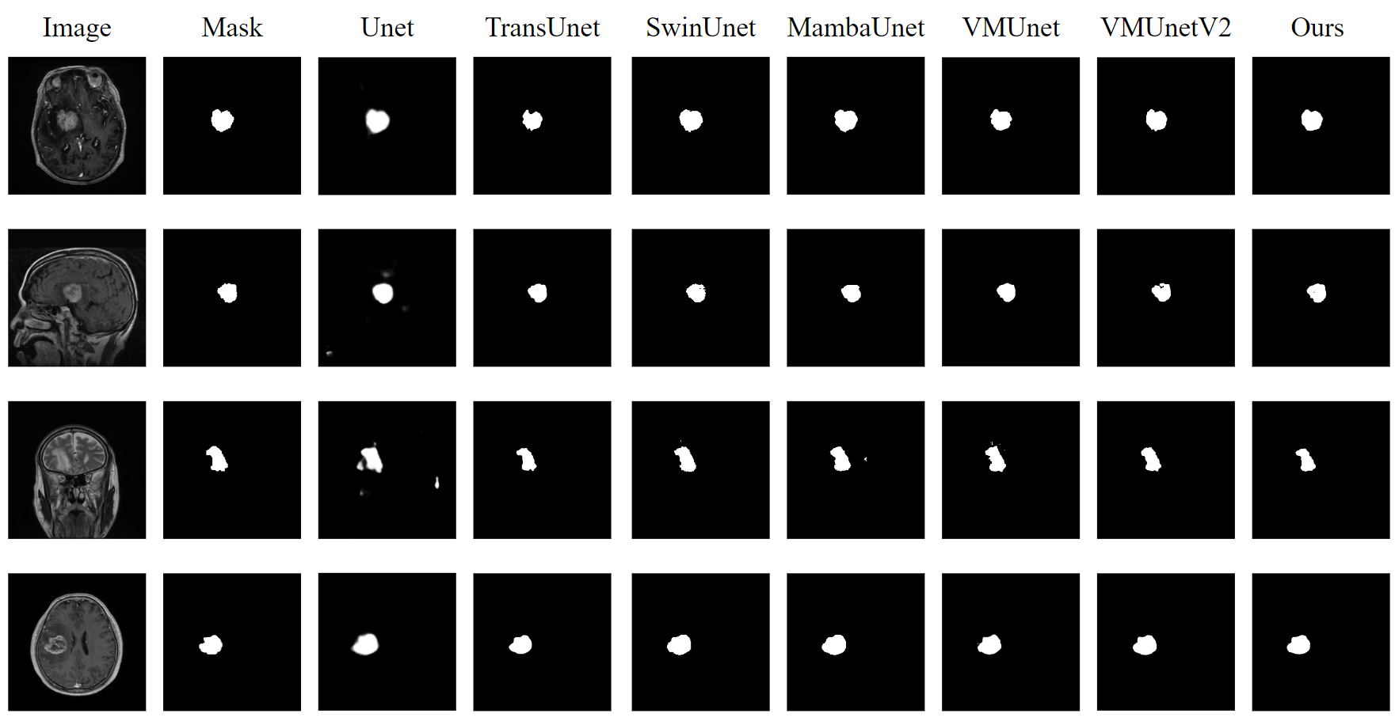
图5. 分割结果可视化比较

消融实验
本次消融实验的目的是评估新添加的DCA模块对模型性能的影响。为了验证该模块的有效性，我们设计了一个对照实验，分别测试了包含该模块和不包含该模块的模型性能。在实验中，我们首先使用基线模型VM-Unet进行训练和测试，然后在相同的数据集和实验设置下，加入DCA模块重新进行实验，观察其对模型表现的影响。
实验使用的评价指标为DSC系数和mIOU。VM-Unet模型在这些指标上的表现分别为74.82%和59.77%。当DCA模块被添加后，模型的性能变化为75.93%和61.21%。与VM-Unet模型相比，添加DCA模块后模型的 DSC系数提升了1.48%，mIOU提升了2.41%，表明DCA模块在提升模型性能方面起到了积极作用，具体结果如表2所示。这一结果证明，DCA模块在以Mamba为核心的对脑胶质瘤的自动分割模型中具有显著的效果。
实验结果表明，添加的DCA模块对模型的整体性能有着重要贡献，充分说明简单的状态空间模型在加入注意力机制后会对原始模型性能有较大的提升。通过这些实验，我们验证了该模块的有效性，为后续的模型优化提供了有力的依据。

表2 消融实验结果（最好结果已用粗体标出）
Model | Module Addition | DSC | mIOU
VM-Unet(Baseline) | w/o | 0.7482 | 0.5977
VMDUnet | w/ | 0.7593 | 0.6121

结论
在本文中，我们提出了一个基于SSM的UNet类型医学图像分割模型VMDUnet，它充分利用了基于SSM的模型的能力。我们使用VSS块和DCA模块分别处理编码器和跳跃连接。VMamba的预训练权重用于初始化VMDUnet的编码器部分。我们的模型已经在脑胶质瘤数据集上进行了测试。结果表明，我们的模型在分割任务中具有很强的竞争力。
尽管该方法能够有效地分割脑肿瘤区域，但其局限性在于无法进行进一步的分析，例如对肿瘤的分级、分类或预后预测等关键临床任务。这些操作对肿瘤治疗方案的制定至关重要。未来的改进方向可以包括：引入多模态影像数据、结合病理数据或基因组数据，进一步构建多任务学习框架，使模型不仅能分割肿瘤区域，还能自动进行肿瘤分级、识别亚型、评估患者预后等

参考文献
[1] FORST D A, NAHED B V, LOEFFLER J S, et al. Low-grade gliomas [J]. The oncologist, 2014, 19(4): 403-13.
[2] OMURO A, DEANGELIS L M. Glioblastoma and other malignant gliomas: a clinical review [J]. Jama, 2013, 310(17): 1842-50.
[3] YANG P, WANG Y, PENG X, et al. Management and survival rates in patients with glioma in China (2004-2010): a retrospective study from a single-institution [J]. Journal of neuro-oncology, 2013, 113(2): 259-66.
[4] BARAMI K. Oncomodulatory mechanisms of human cytomegalovirus in gliomas [J]. Journal of clinical neuroscience : official journal of the Neurosurgical Society of Australasia, 2010, 17(7): 819-23.
[5] Ostrom Q T, Price M, Neff C, et al. CBTRUS statistical report: primary brain and other central nervous system tumors diagnosed in the United States in 2015–2019[J]. Neuro-oncology, 2022, 24(Supplement_5): v1-v95.
[6] LOUIS D N, OHGAKI H, WIESTLER O D, et al. The 2007 WHO classification of tumours of the central nervous system [J]. Acta neuropathologica, 2007, 114(2): 97-109.
[7] MILLER K D, OSTROM Q T, KRUCHKO C, et al. Brain and other central nervous system tumor statistics, 2021 [J]. CA: a cancer journal for clinicians, 2021, 71(5): 381-406.
[8] JIANG T, MAO Y, MA W, et al. CGCG clinical practice guidelines for the management of adult diffuse gliomas [J]. Cancer letters, 2016, 375(2): 263-73.
[9] CHEN F, WENDL M C, WYCZALKOWSKI M A, et al. Moving pan-cancer studies from basic research toward the clinic [J]. Nature cancer, 2021, 2(9): 879-90.
[10] Ronneberger O, Fischer P, Brox T. U-net: Convolutional networks for biomedical image segmentation[C]//Medical image computing and computer-assisted intervention–MICCAI 2015: 18th international conference, Munich, Germany, October 5-9, 2015, proceedings, part III 18. Springer International Publishing, 2015: 234-241.
[11] Zhou Z, Rahman Siddiquee M M, Tajbakhsh N, et al. Unet++: A nested u-net architecture for medical image segmentation[C]//Deep Learning in Medical Image Analysis and Multimodal Learning for Clinical Decision Support: 4th International Workshop, DLMIA 2018, and 8th International Workshop, ML-CDS 2018, Held in Conjunction with MICCAI 2018, Granada, Spain, September 20, 2018, Proceedings 4. Springer International Publishing, 2018: 3-11.
[12] Huang H, Lin L, Tong R, et al. Unet 3+: A full-scale connected unet for medical image segmentation[C]//ICASSP 2020-2020 IEEE international conference on acoustics, speech and signal processing (ICASSP). IEEE, 2020: 1055-1059.
[13] Vaswani A, Shazeer N, Parmar N, et al. Attention is all you need[J]. Advances in neural information processing systems, 2017, 30.
[14] Chen J, Lu Y, Yu Q, et al. Transunet: Transformers make strong encoders for medical image segmentation[J]. arXiv preprint arXiv:2102.04306, 2021.
[15] Cao H, Wang Y, Chen J, et al. Swin-unet: Unet-like pure transformer for medical image segmentation[C]//European conference on computer vision. Cham: Springer Nature Switzerland, 2022: 205-218.
[16] Gu A, Goel K, Ré C. Efficiently modeling long sequences with structured state spaces[J]. arXiv preprint arXiv:2111.00396, 2021.
[17] Liu Y, Tian Y, Zhao Y, Yu H, Xie L, Wang Y, Ye Q, Liu Y. Vmamba: Visual state space model. arXiv preprint arXiv:2401.10166 (2024)
[18] Ma J, Li F, Wang B. U-mamba: Enhancing long-range dependency for biomedical image segmentation[J]. arXiv preprint arXiv:2401.04722, 2024.
[19] Ruan J, Xiang S. Vm-unet: Vision mamba unet for medical image segmentation[J]. arXiv preprint arXiv:2402.02491, 2024.
[20] Gu A, Dao T. Mamba: Linear-time sequence modeling with selective state spaces[J]. arXiv preprint arXiv:2312.00752, 2023.
[21] Wang Z, Zheng J Q, Zhang Y, et al. Mamba-unet: Unet-like pure visual mamba for medical image segmentation[J]. arXiv preprint arXiv:2402.05079, 2024.
[22] Ates G C, Mohan P, Celik E. Dual cross-attention for medical image segmentation[J]. Engineering Applications of Artificial Intelligence, 2023, 126: 107139.
[23] Katti G, Ara S A, Shireen A. Magnetic resonance imaging (MRI)–A review[J]. International journal of dental clinics, 2011, 3(1): 65-70.
[24] Khalighi S, Reddy K, Midya A, et al. Artificial intelligence in neuro-oncology: advances and challenges in brain tumor diagnosis, prognosis, and precision treatment[J]. NPJ Precision Oncology, 2024, 8(1): 80.
[25] Thenuwara G, Curtin J, Tian F. Advances in diagnostic tools and therapeutic approaches for gliomas: A comprehensive review[J]. Sensors, 2023, 23(24): 9842.
[26] Martucci M, Russo R, Schimperna F, et al. Magnetic resonance imaging of primary adult brain tumors: state of the art and future perspectives[J]. Biomedicines, 2023, 11(2): 364.
[27] Maher E A, Furnari F B, Bachoo R M, et al. Malignant glioma: genetics and biology of a grave matter[J]. Genes & development, 2001, 15(11): 1311-1333.
[28] Yan Y, Yao X J, Wang S H, et al. A survey of computer-aided tumor diagnosis based on convolutional neural network[J]. Biology, 2021, 10(11): 1084.
[29] Jin D, Guo D, Ge J, et al. Towards automated organs at risk and target volumes contouring: Defining precision radiation therapy in the modern era[J]. Journal of the National Cancer Center, 2022, 2(4): 306-313.
[30] Tebha S S, Memon S A, Mehmood Q, et al. Glioblastoma management in low and middle-income countries; existing challenges and policy recommendations[J]. Brain and Spine, 2023: 101775.
[31] Aderinto N, Olatunji D, Abdulbasit M, et al. The essential role of neuroimaging in diagnosing and managing cerebrovascular disease in Africa: a review[J]. Annals of Medicine, 2023, 55(2): 2251490.
[32] Krishnapriya S, Karuna Y. A survey of deep learning for MRI brain tumor segmentation methods: Trends, challenges, and future directions[J]. Health and Technology, 2023, 13(2): 181-201.
[33] Goceri E. Medical image data augmentation: techniques, comparisons and interpretations[J]. Artificial Intelligence Review, 2023, 56(11): 12561-12605.
[34] Xu W, Liu J, Fan B. Automatic segmentation of brain glioma based on XY-Net[J]. Medical & Biological Engineering & Computing, 2024, 62(1): 153-166.
[35] Sarala B, Sumathy G, Kalpana A V, et al. Glioma brain tumor detection using dual convolutional neural networks and histogram density segmentation algorithm[J]. Biomedical Signal Processing and Control, 2023, 85: 104859.
[36] Zhipeng L, Jiawei W, Ye J, et al. ADT‐UNet: An Innovative Algorithm for Glioma Segmentation in MR Images[J]. International Journal of Imaging Systems and Technology, 2024, 34(5): e23150.
[37] Zhang M, Yu Y, Jin S, et al. VM-UNET-V2: rethinking vision mamba UNet for medical image segmentation[C]//International Symposium on Bioinformatics Research and Applications. Singapore: Springer Nature Singapore, 2024: 335-346.

